We nemen één kolom voor de boodschap op deur 1 (p1⇒p2). De boodschap op deur 2 is: p1 (die kolom hebben we bij voorbaat al). We nemen daarnaast kolommen voor de boodschappen over de waarheid van de bordjes.
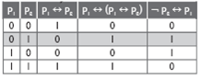
Dus achter deur 2 zit een prinses.

